Intitulé de la situation exceptionnelle : | Crise sanitaire Covid-19
Objet du document (= titre du fichier) : | PROTOCOLE SANITAIRE ANNEE 2021-2022
- Objet
Description des mesures et de maîtrise du risque infectieux lié au COVID-19 pour toutes activités aux Instituts de formation en santé du Centre hospitalier de Sarrebourg (IFS).
- Domaine d’application
Toutes les filières de formation initiale et continue relevant de la responsabilité du Directeur des IFS.
Chaque personne est responsable de l'application de ce protocole.
- Référentiels
- Avis du HCSP, actualisation de l'avis relatif aux personnes à risque de forme grave de COVID-19 et aux mesures barrières spécifiques, du 20/04/2020
- Arrêté du 29 mai 2020 relatif aux aménagements de la formation en soins infirmiers et aux modalités de délivrance du diplôme d'état d'infirmier dans le cadre de la lutte contre la propagation du virus COVID-19
- Arrêté du 25 juin relatif à l'adaptation des modalités d'admission aux aménagements de la formation et à la procédure de délivrance de titre et diplômes de certaines formations en santé dans le cadre de la lutte contre la propagation du virus COVID-19
- 2020 Instruction relative aux aménagements des modalités de formation pour les étudiants en santé, ministères chargés de la Santé et de l'Enseignement Supérieur
- Circulaire du 11 Juin 2020, Orientations pour les opérateurs du MESRI relatives à la préparation de la rentrée universitaire 2020
- Infos coronavirus COVID19, www.gouvernement.fr
- Avis de la HCSP du 7/07/20 –Relatif à l’adaptation des mesures concernant les différentes doctrines à appliquer dans les milieux scolaires et universitaires selon l’évolution de la circulation du virus SARS-CoV-2 dans le cadre de la préparation de la rentrée de septembre 2020.
- 13 mars 2020 ministère de l’enseignement supérieur, de la recherche et de l’innovation : Plan de continuité pédagogique. Fiche 10-Hybrider la formation dans un contexte contraint
- Loi du 5 août 2021 relative à la gestion de la crise sanitaire

- Documents associés
- Note de service 08/2020
- Les bons gestes à adopter. Protéger les patients, les visiteurs, les professionnels en lien avec le COVID 19 (site internet du Centre hospitalier onglet actualités)
- Informations COVID-19 : sur le site intranet du CH Sarrebourg
- Note d’information n°34/2021

- Eléments de contexte
Le SARS-COV-2 est le virus responsable de la maladie COVID-19. Il se transmet principalement par gouttelettes émises par une personne porteuse du virus (toux, paroles, éternuements…) et possiblement par contact. Une personne atteinte peut présenter des symptômes ou être asymptomatique, d’où l'application des mesures barrières par toute personne accédant aux IFS.

Le SARS-COV-2 peut survivre de quelques heures à plusieurs jours sur des surfaces inertes. La transmission du virus n'a pas été prouvée mais ne peut être exclue à partir de surfaces fraîchement contaminées par les sécrétions issues de toux, paroles, éternuements.
Ainsi la transmission manuportée à partir de l'environnement est possible. De même, la transmission aéroportée est une voie envisagée par certains scientifiques.

Afin de ne pas multiplier les risques, l'accès aux IFS doit être exclusivement réservé aux personnes dont la présence dans les locaux est parfaitement justifiée.

Le virus circulant encore actuellement, il est nécessaire d’appliquer les mesures barrières par toute personne au sein des instituts de formation en santé du CH Sarrebourg.

Les mesures reposent sur :
- L’application des mesures barrières : port du masque, hygiène des mains et distanciation physique si possible.
- Maintien d'une organisation pédagogique dans une dynamique professionnalisante par la mise en place d'une formation hybride (présentiel + à distance) s'appuyant sur les outils numériques.
- Mesures À appliquer
La population qui peut accéder aux instituts de formation en santé se distingue en 2 groupes :
- Les personnes qui accèdent de manière permanente aux IFS : étudiants, élèves, équipe de l’institut de formation :
- CE PUBLIC EST SOUMIS A L’OBLIGATION VACCINALE
- Au 15 septembre 2021, ce public devra à minima être engagé dans un schéma vaccinal

- Les personnes qui accèdent de manière ponctuelle aux IFS :
- CE PUBLIC EST SOUMIS AU PASSE SANITAIRE : certification vaccinale complète ou certificat de test négatif de moins de 72 heures ou certificat de rétablissement valable 6 mois
Chaque personne doit être en mesure de présenter des éléments de preuve de son statut en fonction de son profil.
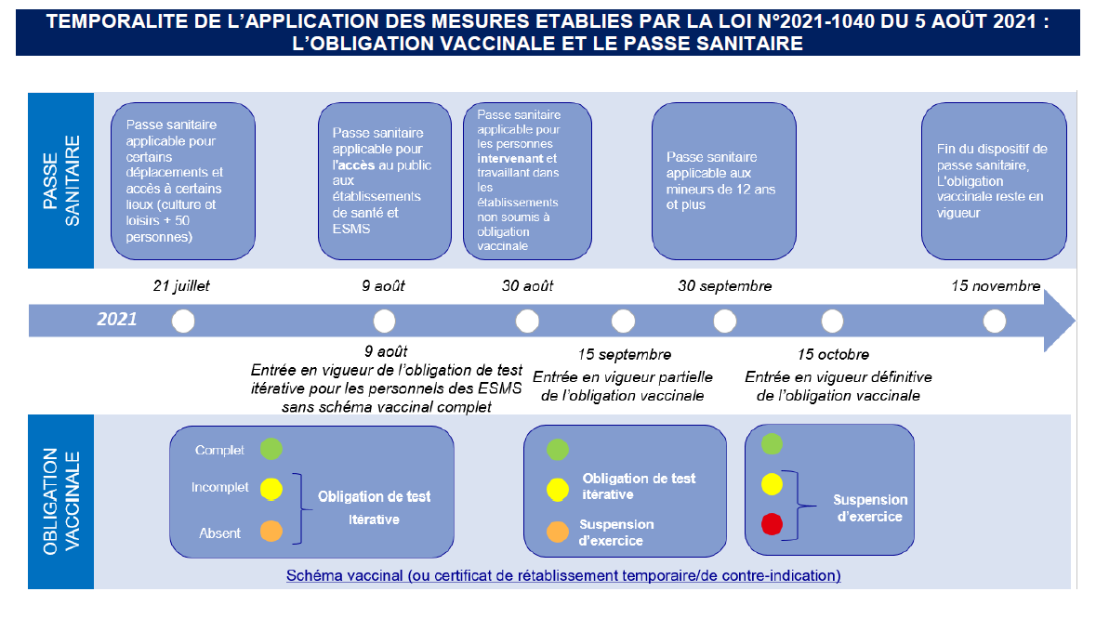
ACCES AUX IFS | - Port du masque dit "grand public" " de catégorie 1 ou à usage médical sont obligatoires  Les instituts de formation en santé ne seront pas accessibles aux personnes ne portant pas un masque. L’accès leur sera refusé.  - Friction des mains à la Solution Hydro Alcoolique (SHA) dès l'entrée aux IFS et dans chaque salle  - Respect des horaires de début de séquence  L'arrivée des différentes promotions a été planifiée de manière à limiter le croisement de l'ensemble des diverses promotions.  - Ne pas se présenter au centre de formation en cas de symptômes évocateurs de la COVID-19 (anosmie, agueusie, fièvre, toux, maux de gorge…)  L'apprenant doit consulter au plus vite son médecin traitant. Il prévient le secrétariat afin de l’informer de son absence.
PORT DU MASQUE | - Port du masque dit "grand public" de catégorie 1 ou de soins sont obligatoires pour l'ensemble des personnes accueillies dans les locaux des IFS  Le masque à valve n’est pas autorisé  - Veiller à avoir une dotation de masques suffisante par jour (masque à changer toutes les 4 heures maximum)  - Mise à disposition du matériel de protection individuelle pour le personnel : masques « grand public » de catégorie 1, masques chirurgicaux, visière  - Mise à disposition exceptionnelle d'un masque pour les apprenants ayant omis de s'équiper  - Formation aux bonnes pratiques du port de masque dès les premiers jours de la rentrée pour les apprenants
CIRCULATION DANS LES LOCAUX DES IFS | - Port du masque OBLIGATOIRE pour tous déplacements au sein des locaux des IFS et dans l'enceinte du Centre Hospitalier de Sarrebourg ainsi que dans les salles de cours.  - Respect des trajets de sortie sur le principe d'utiliser la sortie la plus proche et fonction des circuits identifiés par marquage au sol.  - Respect de la distanciation physique de 1m minimum notamment au moment de la circulation dans les locaux à proximité de l'accueil et des espaces étudiants fréquentés par les apprenants.  - Pas de regroupements d'étudiants ou de circulation d'étudiants en dehors des périodes d'enseignements propres à la promotion  - Respect du nombre de personnes maximum dans les lieux clos comme les sanitaires ou les salles de pause, des affiches indiqueront la capacité maximale possible.  - Accès non autorisé au public dans les bureaux des équipes administratives et pédagogiques  - Mise en place d'une zone d'accueil administratif en dehors des bureaux individuels. Des horaires spécifiques seront communiqués.  - Accès au centre de documentation : privilégier la prise de rendez-vous et le respect de la capacité maximale d'accueil.  - Tousser et éternuer dans son coude ou dans un mouchoir  - Utiliser des mouchoirs à usage unique, les jeter puis faire une hygiène des mains.
HYGIENE DES MAINS | - Réaliser une hygiène des mains par friction avec une solution hydro-alcoolique très régulièrement notamment :  - à l'entrée aux IFS  - à la sortie des IFS  - à la sortie des sanitaires  - à l'entrée des salles de cours et des salles de travaux pratiques  - au moment des pauses déjeuners  - Des bornes distributeurs de SHA sont à la disposition du public mais ne constituent pas des bornes de rechargement. Il appartient aux apprenants d'être équipé en SHA individuel pour assurer une sécurité sanitaire encore plus optimale selon la situation de santé et de vulnérabilité  - Formation aux bonnes pratiques de l'hygiène des mains sera réalisée dès les premiers jours de la rentrée pour l’ensemble des apprenants par l’équipe d’hygiène du CH Sarrebourg
DISTANCIATION SOCIALE | - Ne pas se faire la bise et se serrer les mains  - Respect de la distance minimum d'1 m entre 2 personnes autant que possible lors des déplacements et lors des activités pédagogiques  - Respect des consignes relatives aux mesures de distanciation physique conformément aux directives nationales, régionales et locales (Ministère de la santé et/ou du Ministère de l'Enseignement Supérieur de la Recherche et de l'Innovation…)  - Pour les fumeurs, la distanciation nécessaire est de 2m minimum car non port de masque
FORMATION HYBRIDE | Selon l'évolution de la situation sanitaire, les équipes pédagogiques ont intégré la gestion du risque sanitaire dans la programmation des activités pédagogiques. Les choix pédagogiques mettront l'accent sur la professionnalisation par un présentiel prioritaire aux IFS et en stage en fonction du dispositif de formation de chaque promotion. Les échéances de diplomation respecteront les directives ministérielles.  Deux types d'organisations sont possibles tout au long de la scolarité :  - Présentiel aux IFS pour les cours magistraux, travaux dirigés, travaux personnels guidés, travaux pratiques….  - A distance : les cours magistraux seront accessibles dans l’espace pédagogique du site des instituts de formation en santé pour chaque filière, certains travaux personnels guidés, suivi pédagogique... Les cadres de santé formateurs responsables de l’unité d’enseignement assurent la transmission des modalités pédagogiques ainsi que la diffusion du contenu d’enseignement.  Les plannings hebdomadaires préciseront chaque modalité.
ACCES AU RESTAURANT DU PERSONNEL  TEMPS DE PAUSE MIDI INTRA IFS | En raison de la forte affluence de la rentrée, l'accès au restaurant du personnel du CH est sous contraintes sanitaires et ne peut accueillir un flux massif de personnes dans les conditions optimales.  - Accessibilité du self réglementé par tranche horaire  - Les apprenants en formation clinique ont accès au restaurant du personnel selon les consignes transmises dans chaque service.  - Mise à disposition de tables dans les locaux des IFS dans le respect de la distanciation physique  - Chaque apprenant doit prendre ses dispositions pour déjeuner (sac isotherme…)  - Mise à disposition de lavettes et de détergent-désinfectant pour le nettoyage des tables.  - Aération des locaux systématique pendante et après les temps de repas.  - Pour les temps de repas et donc de non port de masque, la distanciation requise est de 2m minimum.  Attention, l’accessibilité au frigo et aux micro-ondes est autorisée masqué avec hygiène des mains
ENTRETIEN DES LOCAUX | - Aération et entretien journalier des surfaces planes dans les, salles de cours et de travaux pratiques utilisés.  - Entretien bi-quotidien des sanitaires sur les différents sites des IFS.
EQUIPEMENTS DES APPRENANTS | - Tous les apprenants doivent être autonome dans le matériel qu’ils utilisent.  - L’échange de matériel entre apprenant est interdit  - Il est conseillé aux apprenants de s’équiper :  - D’un ordinateur équipé d’une suite office et d’une connexion internet depuis le domicile ainsi que d’une webcam ou/et d’un micro  - Du matériel de bureautique : stylos, feuilles…
COMMUNICATION AVEC LE PUBLIC | - Information de l'actualité sanitaire et des mesures à respecter en vigueur en fonction de l'évolution sanitaire auprès du public et du personnel du CH Sarrebourg  - Information de l’actualité sanitaire et des mesures à respecter en vigueur sur le site internet des Instituts de formation et sur l’écran dynamique  - Utilisation des temps de régulation de promotion pour des rappels : site internet, adresse courriel, affichage dynamique  - Présentation du mode opératoire sanitaire des IFS à la gouvernance de chaque filière.  - Utilisation au maximum de la transmission dématérialisée des supports pédagogiques et administratifs  - En cas de dépôt de papiers ou autres objets : hygiène des mains après manipulation.
EVALUATION DU RISQUE COVID-19 | - Pour le public accueilli : en cas de symptômes évocateurs de la COVID-19, orientation vers le médecin traitant et éviction scolaire  - Suivi par la Direction des IFS pour l'impact sur la continuité pédagogique  Un dépistage du virus SARS-Cov-2 par RT-PCR est recommandé dans les cas suivant :  - symptômes évocateurs de COVID-19  - identifié comme personne contact d’un cas de COVID-19  - ayant participé à un rassemblement de nombreuses personnes (mariage, festivals, concerts, funérailles, repas de famille, etc…)  - au retour d’une zone à risque
EVALUATION DU DISPOSITIF | - Toutes les semaines un point sera réalisé lors du staff avec l’équipe de direction et l’équipe pédagogique  - Le conseil de vie étudiant sera concerté pour envisager des pistes d’évolution  - Le contexte sanitaire et les directives ministérielles orienteront les modalités d’application et de mise en place des mesures sanitaires. Elles seront communiquées aux apprenants et aux partenaires de la formation.

- Application des mesures
Le non-respect de ces mesures pourra entrainer des sanctions au même titre que le non-respect des articles du règlement intérieur.
C’est une œuvre collective ou tout le monde est responsable.

Date de rédaction : 01/09/2021

Validation :

Nom et date | Nom et date | Nom et date
Mme VIATOUX  Directrice du CH SARREBOURG  01/09/2021 | Mme MEYER  Pharmacien EOH  30/08/2021 | Mme BAYLE  Directrice des instituts de formation en santé  30/08/2021

